*Tijdens de adventsperiode hebben de kinderen een adventsboekje ontvangen waaruit gelezen en in getekend/geknutseld kon worden.
Nu we nog steeds niet samen kunnen komen, zijn we in overleg over hoe nu de komende tijd invulling te geven aan de kinderkerk en waar behoefte aan is.
Zoals eerder willen we in ieder geval in de rondzendbrief iets opnemen voor de kinderen.
De verhalen komen deze periode uit het Marcus evangelie.

Vertelling voor de kinderen: Kom, volg Mij! (Marcus 1:14-20)
Als je visser bent, moet je hard werken. Je moet vroeg uit bed, want in de ochtend zwemmen de vissen het makkelijkst in je net, lijkt het wel.
Je moet sterk zijn. Het net is groot en met een flinke zwaai gooi je hem het water in. Als het net vol met vis is, trek je het naar je toe. En dat is zwaar! Daarna moet de vis worden schoongemaakt. De vis moet worden verkocht… En als er dan nog tijd over is, moet je je netten schoonmaken en repareren. Tot slot alles opruimen en naar huis. Gauw eten en op tijd naar bed, want de volgende dag moet je er weer vroeg uit!
Simon en Andreas zijn vissers. Ze staan aan de rand van het meer met hun voeten in het water. Met een grote zwaai werpen ze hun netten in het water. Aan het net zit een touw. Dat houden ze stevig vast. Als straks het net vol vis zit, kunnen ze het net hiermee naar de kant trekken.
‘Dag mannen’, horen ze opeens achter zich. Simon en Andreas kijken om. Op het strand staat Jezus. ‘Kom’, zegt Jezus. ‘Volg mij!’ Even kijken de mannen naar hun netten. Dan kijken ze elkaar aan. Ze laten het touw los, draaien zich om en gaan met Jezus mee. De netten drijven weg het meer op.
Een stukje verderop ligt een aantal vissersboten. Ze zijn op de kant getrokken. In een van de boten zitten drie mannen. Het zijn Zebedeüs en zijn twee zoons, Jakobus en Johannes. Zij zijn vannacht het meer op geweest. Vroeg in de ochtend kwamen ze weer aan land. Hun netten vol vis. De vissen hebben ze inmiddels schoon gemaakt en verkocht. Samen repareren ze een van de netten. Er zitten allemaal scheuren in.
Jezus loopt op hen af. Jakobus en Johannes kijken op. ‘Kom’, zegt Jezus. ‘Volg mij!’ Even kijken Jakobus en Johannes naar het net en naar hun vader. Dan stappen ze uit de boot en lopen naar Jezus toe. Vader Zebedeus kijkt hen na. Het net hangt vergeten over zijn schoot.
Jezus loopt verder langs het meer. Achter hem lopen Simon, Andreas, Jakobus en Johannes. Samen beginnen ze een nieuw leven. Een leven met Jezus.

Gebed

Lieve Vader in de hemel,
‘Volg mij’, als ik die woorden hoor dan denk ik aan die wandeling.
We liepen over een smal paadje dat steeds smaller werd.
We klauterden over boomstronken.
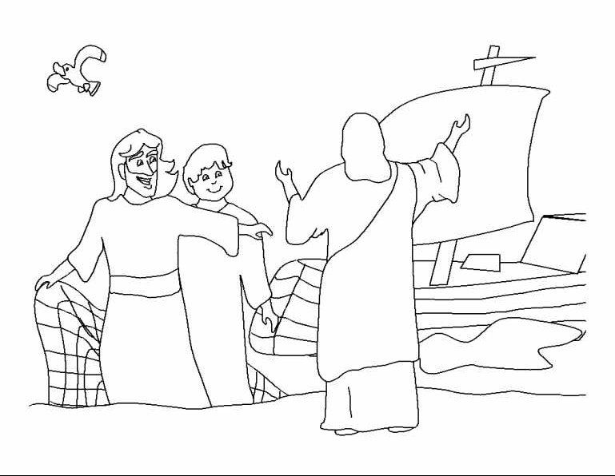
‘Volg mij maar’, zei mama en ze wees de weg.

Dan denk ik aan het spel in de kring.
Meester deed gebaren voor en wij deden ze na.
‘Volg mij maar’, zei meester en we deden zoals hij.

Vader in de hemel als U ‘volg mij’ zegt, dan wil ik achter U aan gaan.
Dan wil ik leven zoals U dat deed: omzien naar anderen, helpen, geduldig luisteren.
Wilt U mij laten zien hoe ik U kan volgen?
Amen

